Szkolny Konkurs Czytelniczy – klasa I

Imię i nazwisko ...................................
Klasa I .........................

Zd. 1 Do podanego fragmentu podaj tytuł i autora książki:
„ Przede mną stał żywy lotnik z czarnymi wąsami i tak na mnie patrzał, jakbyśmy się od dawna znali i niejeden lot razem odbyli ”.

Tytuł : .................................. Autor: ........................................

Zd.2 Rozwiąż krzyżówkę. Odczytaj i zapisz hasło.
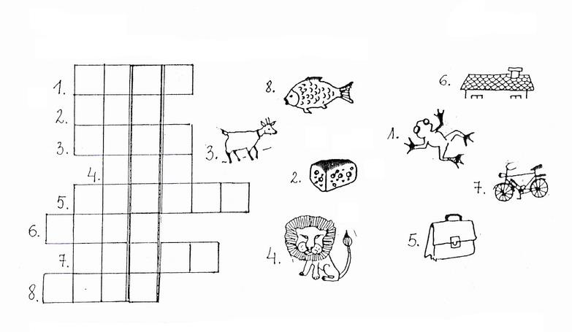

Hasło : ............................

Zd.3 Skreśl co drugą sylabę. Odczytaj zdanie i napisz je.

Ta | la | ka | ma | to | ko | by | ty | ła | me | dzi | do | wa | mi | czka!

...............................................................................................

Zd. 4 Ponumeruj zdania według kolejności zdarzeń.

Felek Karolak pożycza kilka kanistrów benzyny.
Pilot i Waluś nie mogli wylądować, bo pod nimi były lasy.
Waluś i Pilot wylądowali w ogródku cioci Eli.
Spotkanie Walusia i Felka na obłoku.
Waluś spał u siebie w domu.
Pilot i Waluś lecą w samolocie.

Zd. 5 Uzupełnij tekst wyrazami z ramki.

Felek * Tereska * pilot * Waluś

- Głównym bohaterem książki „Pilot i ja” jest ....................................
- Załogę samolotu stanowią : Waluś i ......................................
- Siostra Walusia to ...................................
- Kolegą Walusia jest ...............................

Zd.6 Wykreśl spółgłoski miękkie. Odszyfruj postacie występujące w wierszu i zapisz je.

K | Ć | A | Ś | C | Ń | Z | Ź | K | Ć | A
Ć | P | Ń | R | Ś | A | Ź | C | Z | Ć | K | Ń | A
K | Ć | U | Ś | P | I | Ń | E | C
Ń | K | Ć | U | Ź | C | Ń | H | Ć | Ź | A | R | Z

.......................................... ..........................................
.......................................... ..........................................

Zd.7 Wstaw w środkowe koło takie dwie litery, aby powstały cztery wyrazy. Odczytaj je i napisz.

śmigł odrzut

owiec

bomb szyb

............................................ .................................................
............................................ ................................................

Zd.8 Do postaci dobierz określenie z ramki.

Waluś : ....................................................................................
Kaczka : ..................................................................................

marzyciel, podróźnik, dziwaczka, turystka

Zd.9 Napisz odpowiedzi na pytania :

- Który z chłopców lepiej przygotował się do podróży ?
.......................................................................
- Dokąd leciał Waluś ?
.......................................................................
- Ile mleka kupiła kaczka?
.......................................................................
- Dokąd leciał Felek ?
.......................................................................
- Co miała na czubku kaczka ?
.......................................................................

Zd.10 Podkreśl właściwe określenia i dokończ zdanie :

Waluś marzył o ............................................................

wycieczce do Łomży, lataniu samolotem , nowych kredkach

Zd.11 Połącz tytuł utworu z myślą płynącą z książki.

„Warto marzyć, bo marzenia się spełniają”.
„Pilot i ja”
„Marzenia się spełniają, kiedy mocno w nie wierzysz”.

Opracowała :

Krystyna Kaszubska

